风雨华章、砥砺前行
——中国城市规划学会历史文化名城规划分会成立四十年学术会议
2024 · 青岛

各委员及各相关单位：
岁月流转，我们迎来了中国城市规划学会历史文化名城规划分会成立四十周年的特别时刻。为此，名城分会拟于8月23-25日（23日报到）在青岛市召开2024年度学术会议。本次会议旨在回顾分会成立四十年来的发展历程，交流新时期全国各地的名城保护理论与实践探索，加强委员间和各名城之间的交流与合作，展望名城保护未来的工作方向，共同推动名城保护的学术研究和分会的持续发展。

会议注册
1、会议采用网络注册方式，注册系统网址：
http://l3.svipmeeting.com

注册起始时间为2024年7月26日，会议规模120人，额满即止。希望有意参加的参会代表，尽早完成线上注册缴费。
2、会议收取会议费1260元/人，在校学生会议费630元/人，含注册费、资料费、工作餐、参观费用等，交通和住宿费用自理。
会务组协助预定酒店为国信金融中心酒店，参会人员也可根据需要自行预定；会议不提供接送站服务，会议期间建议采用绿色出行方式。
考虑到青岛当值旅游旺季，请参会人员最晚于2024年8月15日前完成报名。
3、在线注册完成后可采用以下两种方式付款，由中国城市规划学会统一收取。
（1）方式一：银行转账（转账时务必在备注栏注明“2024名城青岛会议+参会者姓名”字样）
账户名称：中国城市规划学会
开户银行：工行北京阜成路支行
开户账号：0200 0417 1920 0094 897
（2）方式二：支付宝付款
支付宝账号：LLB@planning.org.cn
注：交费时务必在转账备注栏注明“2024名城青岛会议+参会者姓名”字样，以便准确查询缴费情况。
- 发票信息
会议统一采用电子发票形式，开具增值税电子普通发票，发票内容：会议费。
如需发票，请务必在注册报名时填写发票信息及接收发票邮箱，会务组将于会后一周左右将电子发票陆续发送到指定邮箱。

二、会议组织
指导单位：中国城市规划学会
主办单位：中国城市规划学会历史文化名城规划分会
承办单位：青岛市城市规划设计研究院 中国城市规划设计研究院
协办单位：青岛市城乡规划学会 青岛市勘察测绘研究院

三、会议时间和地点
报到时间：2024年8月23日（周五）10:00-22:00
报到地点：国信金融中心酒店一层大厅（青岛市崂山区仙霞岭路29号）
会议日期：2024年8月24日（周六）- 25日（周日）
会议地址：国信金融中心酒店3层金家岭宴会厅
会议日程：
8月23日 全天报到
8月24日08:30-11:50 会议开幕式和主题报告
13:30-17:10 主题报告
18:30-20:00 分会内部工作会议
8 月25日08:30-12:30 学术调研（调研地点：安娜别墅、圣弥厄尔大教堂、城市记忆馆、太兴里、水龙池子广场、易州路广场、里院展览馆、广兴里、浮岛公园等）

四、特别提示
1、关于住宿
请参会代表在注册系统选填会议协议酒店（青岛国信金融中心酒店）或自行预定酒店。预订成功的参会代表需在报到时到酒店前台自行办理入住。
2、关于办理退款事宜：
成功注册后无法参会者，请务必于8月22日24:00前通过名城分会邮箱（upsc-heritage@planning.org.cn）提出申请，会议费将于会议结束后陆续全额退还原付款账户，退款手续将于会议结束后30个工作日完成。
8月22日24:00前未通过名城分会邮箱提交取消注册申请者，不予办理退款，提供电子发票。
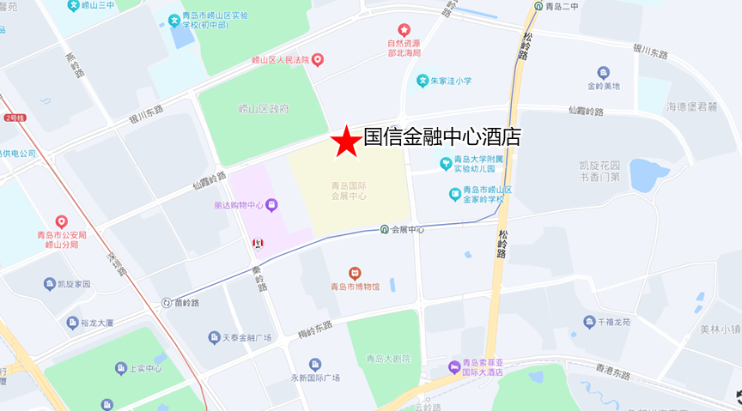
会议地点和住宿酒店均为：国信金融中心酒店（青岛市崂山区仙霞岭路29号）

五、联系方式
联系人：王晓彤，电话：18866227187
王梓茜，电话：13811885315

中国城市规划学会历史文化名城规划分会
2024年7月25日

